吉 林 大 学
2015~2016学年第二学期《高等数学AII》试卷
2016年6月28日
一 | 二 | 三 | 四 | 总 分
得 分

一、单项选择题（共6道小题，每小题3分，满分18分，下列每小题给出的四个选项中，只有一项符合题目要求，把所选项前的字母填在题后的括号内.）
1. 函数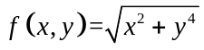在点(0,0)处的偏导数（ B ）.
（A）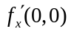存在，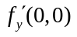不存在 （B）不存在，存在
（C），都存在 （D），都不存在
2. 设方程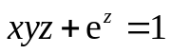确定z是x，y的函数，则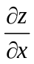=（ C ）．
（A）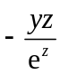 （B）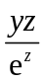 （C）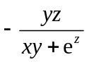 （D）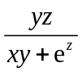
3. 空间区域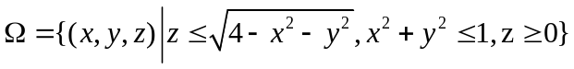的体积是（B ）
（A） 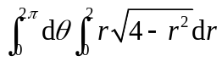 （B）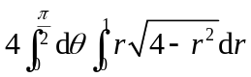
（C）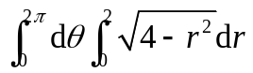 （D）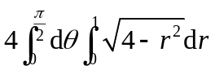
4. 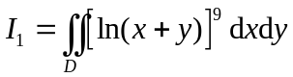，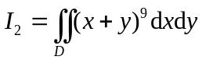，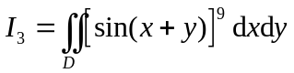，其中平面区域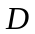由直线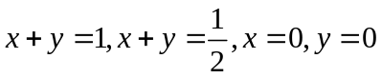所围成，则（ A ）．
（A）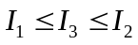 （B）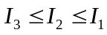
（C）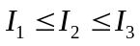 （D）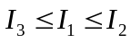
5. 设空间区域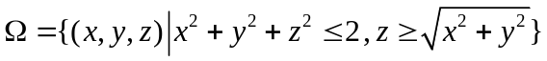，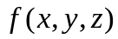为连续函数，则三重积分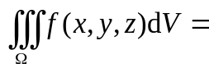（ D ）．
（A）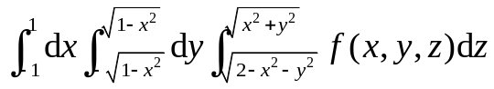
（B）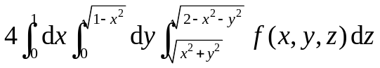
（C）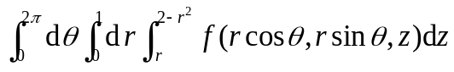
（D）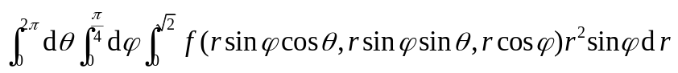
6. 如果反常积分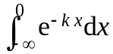收敛，则必有( B ).
（A）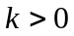 （B） 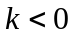 （C）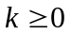 （D） 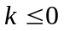

二、填空题（共6道小题，每小题3分，满分18分，请将答案写在题后的横线上.）
得 分

1. 极限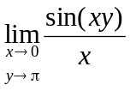= .
2. 直线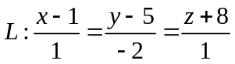与平面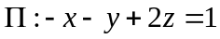的夹角为 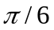 .
3. 曲线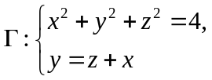在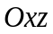平面上的投影柱面方程为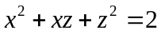.
4. 由曲线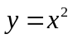与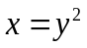所围成的图形绕轴旋转一周所形成的旋转体的体积是 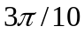 .
5. 曲面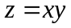在点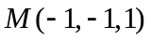处的切平面方程为 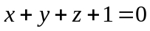 .
6. 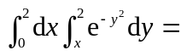 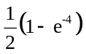 .

得 分

三、按要求解答下列各题（共4道小题，每小题8分，满分32分）.
1．设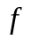为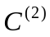类函数，且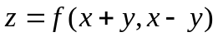，求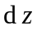和.
【解】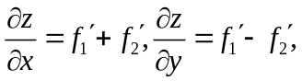………………2分
故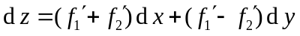……………4分
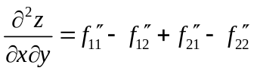
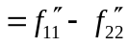……………8分
2．设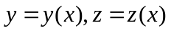是由方程组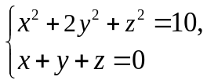确定的隐函数，求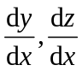．
【解】对方程组两端关于求导得
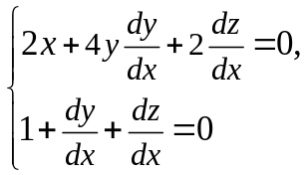……………4分
解得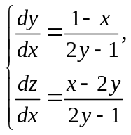……………8分
3．求过点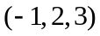垂直于直线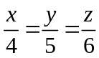，且平行于平面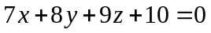的直线方程.
【解】 直线的方向

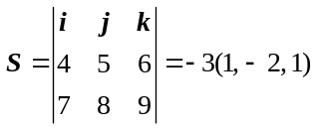………5分
所求直线方程为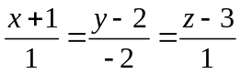………8分

4. 设平面区域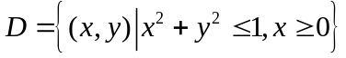，计算二重积分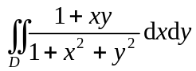.
【解】
积分区域关于轴对称，函数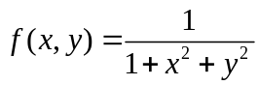是变量的偶函数，
函数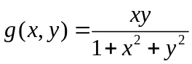是变量的奇函数，
则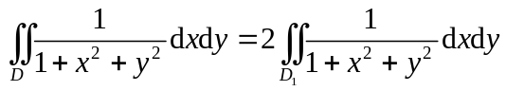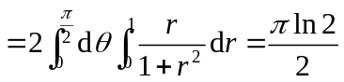……………4分
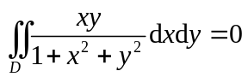，……………6分
故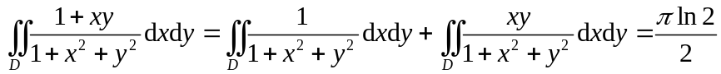……………8分

得 分
四、按要求解答下列各题（共4道小题，每小题8分，满分32分）.

1. 求心脏线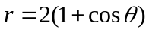的全长.

【解】
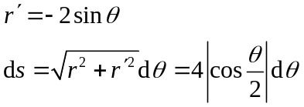…………4分
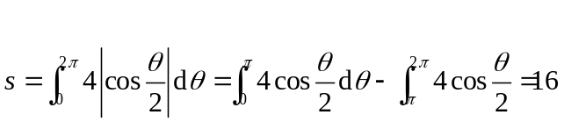…………6分

2. 设n是曲面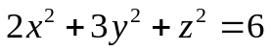在点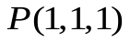处的指向外侧的法向量,求函数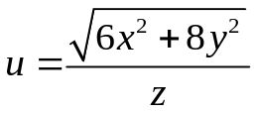在点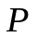处沿方向n的方向导数.

【解】
设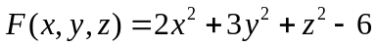，
则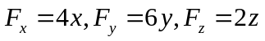，在点处，指向外侧的法向量为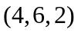，单位化得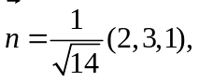即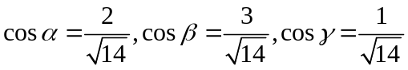………3分
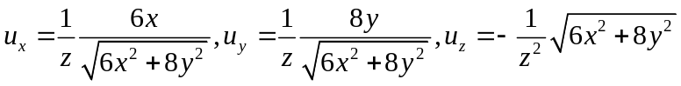，点处
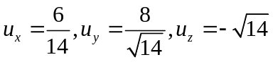．………6分
方向导数为
………8分
3. 曲面是由曲线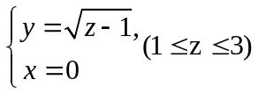绕轴旋转一周所形成的曲面.
（1）写出的方程；
（2）设区域是由曲面与平面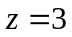围成的区域，计算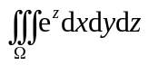.

【解】
（1）的方程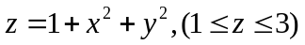；………4分
（2）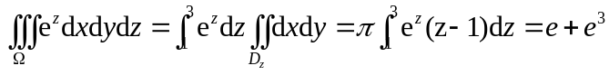………8分
4.已知满足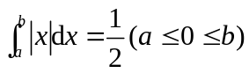，求曲线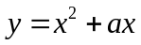与直线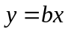所围区域面积的最大值和最小值.

【解】
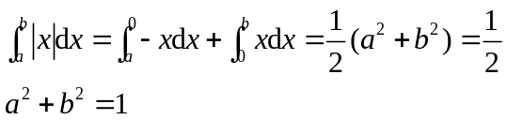……2分

曲线与直线所围区域面积
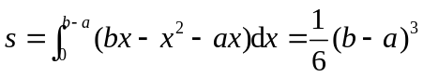……4分
令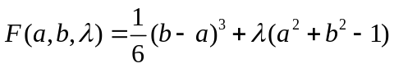，则
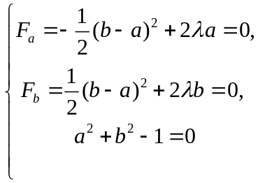……6分
得驻点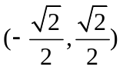，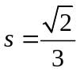,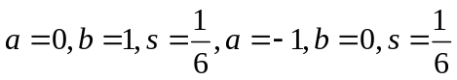,面积最大值为，最小值为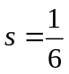.……8分

